ANALISIS Y DESARROLLO DE SISTEMAS DE INFORMACION

FORMATO CASOS DE USO EXTENDIDO

DAVID MONTAÑO CRISTIANO

CALED ANDRES PLASAS

JUAN DAVID QUEVEDO

CEET SEDE BARRIO COLOMBIA

BOGOTA

2019

|  |  |  |  |
| --- | --- | --- | --- |
| **# Ref.** | | CU 1.1 | |
| **Caso de Uso** | | Autentificación de Usuario. | |
| **Autor** | | David Montaño Cristiano | |
| **Fecha** | | 08/08/2019 | |
| **Versión** | | Versión 1 | |
| **Actor/es** | | Asesor logístico, Profesor | |
| **Tipo** | | Primario | |
| **Descripción** | | Los usuarios deberán identificarse para acceder a cualquier parte del sistema. | |
| **Referencias**  **Cruzadas** | **C.U.** | CU 01 | |
| **R.F.** | RF01 | |
| **Precondición** | | Si el usuario no está registrado en el sistema no puede acceder al sistema | |
| **Secuencia Normal** | | | |
| **ESCENARIO Verificar tipo de producto:**  **1. Ingresarán distintas referencias a la bodega y el empleado debe identificar de que se trata.** | | | |
| **Postcondición** | | | El usuario debe estar registrado en el sistema para ingresar |
| **Excepciones**  No aplica. | | | |
| **Frecuencia esperada** | | | Cada vez que el usuario valla a ingresar al sistema |
| **Prioridad** | | | Alta |
| **Comentarios** | | | Sin comentarios |

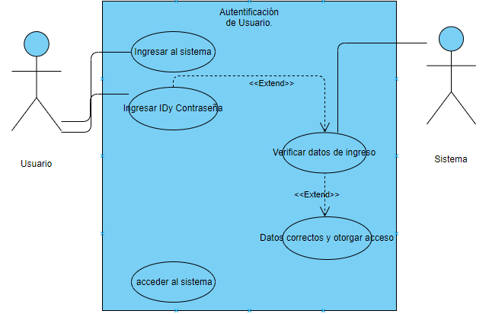

|  |  |  |  |
| --- | --- | --- | --- |
| **# Ref.** | | CU 1.2 | |
| **Caso de Uso** | | Registro del usuario | |
| **Autor** | | David Montaño Cristiano | |
| **Fecha** | | 03/08/2019 | |
| **Versión** | | Versión 1 | |
| **Actor/es** | | Asesor logístico, Profesor | |
| **Tipo** | | Primario | |
| **Descripción** | | El funcionario que desee registrarse debe llenar los campos que se le piden al momento del registro en la plataforma. | |
| **Referencias**  **Cruzadas** | **C.U.** | CU 02 | |
| **R.F.** | RF02 | |
| **Precondición** | | El funcionario debe registrar nombres, apellidos, dirección de correo electrónico, contraseña y fecha de nacimiento | |
| **Secuencia Normal** | | | |
| **ESCENARIO Verificar tipo de producto:**  **1. Ingresarán distintas referencias a la bodega y el empleado debe identificar de que se trata.** | | | |
| **Pos condición** | | | Debe llenar todos los campos para cumplir con el registro |
| **Excepciones**  No aplica. | | | |
| **Frecuencia esperada** | | | Cada vez que se tiene que realizar un registro o cada vez que se tiene que realizar la actualización de datos |
| **Prioridad** | | | Alta |
| **Comentarios** | | | Sin comentario |

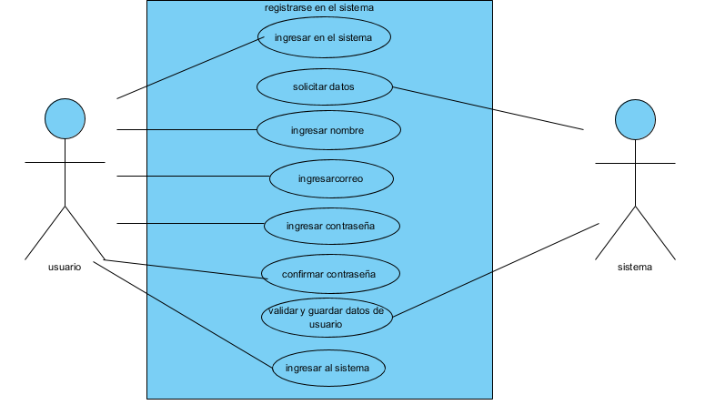

|  |  |  |  |
| --- | --- | --- | --- |
| **# Ref.** | | CU 1.3 | |
| **Caso de Uso** | | Consultar Información. | |
| **Autor** | | David Montaño Cristiano | |
| **Fecha** | | 04/08/2019 | |
| **Versión** | | Versión 1 | |
| **Actor/es** | | Asesor logístico, Profesor | |
| **Tipo** | | Primario | |
| **Descripción** | | El sistema ofrecerá a la persona encargada información general acerca del inventario de los objetos que se encuentran en la sala. | |
| **Referencias**  **Cruzadas** | **C.U.** | CU 03 | |
| **R.F.** | RF03 | |
| **Precondición** | | Se podrá ver la información que de la sala y de los implementos que hay en ella. | |
| **Secuencia Normal** | | | |
| **ESCENARIO Verificar tipo de producto:**  **1. Ingresarán distintas referencias a la bodega y el empleado debe identificar de que se trata.** | | | |
| **Postcondición** | | | Debe ser un funcionario de la sala para poder obtener la información de la sala |
| **Excepciones** No aplica. | | | |
| **Frecuencia esperada** | | | Cada vez que se necesita conocer el registro de información de un implemento de la sala |
| **Prioridad** | | | Alta |
| **Comentarios** | | | Sin comentario |

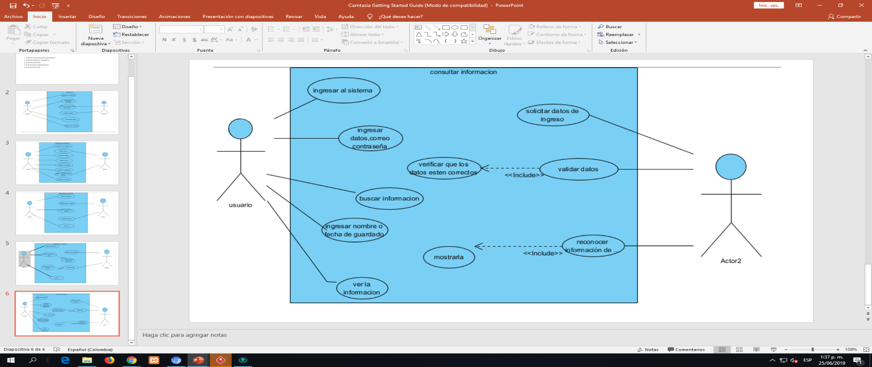

|  |  |  |  |
| --- | --- | --- | --- |
| **# Ref.** | | CU 1.4 | |
| **Caso de Uso** | | Modificar. | |
| **Autor** | | Caled Andrés Plazas Medina | |
| **Fecha** | | 08/08/2019 | |
| **Versión** | | Versión 1 | |
| **Actor/es** | | Asesor logístico, Profesor | |
| **Tipo** | | Primario | |
| **Descripción** | | Permite al docente encargado modificar datos relacionados con el inventario. | |
| **Referencias**  **Cruzadas** | **C.U.** | CU 04 | |
| **R.F.** | **RF04** | |
| **Precondición** | | El usuario deberá estar registrado en el sistema para poder modificar los datos. | |
| **Secuencia Normal** | | | |
| **ESCENARIO Verificar tipo de producto:**  **1. Ingresarán distintas referencias a la bodega y el empleado debe identificar de que se trata.** | | | |
| **Postcondición** | | | El usuario deberá iniciar sesión para poder modificar los datos |
| **Excepciones**  No aplica. | | | |
| **Frecuencia esperada** | | | Cada vez que desee modificar algún dato |
| **Prioridad** | | | Alta |
| **Comentarios** | | | Sin comentarios |

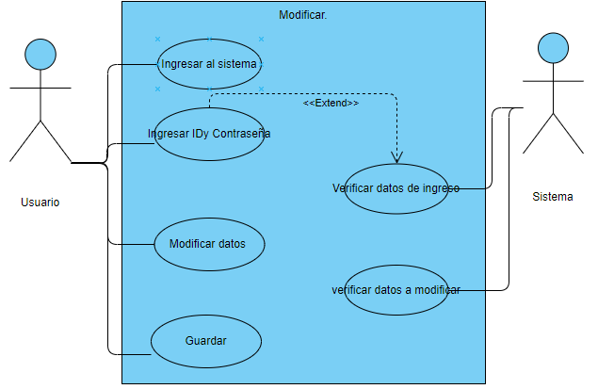

|  |  |  |  |
| --- | --- | --- | --- |
| **# Ref.** | | CU 1.5 | |
| **Caso de Uso** | | Actualización de herramienta. | |
| **Autor** | | Caled Andrés Plazas | |
| **Fecha** | | 04/08/2019 | |
| **Versión** | | Version2 | |
| **Actor/es** | | Asesor logístico, Profesor | |
| **Tipo** | | Primario | |
| **Descripción** | | Permite al docente encargado o asesor logístico, gestionar información referente al inventario de la sala de media fortalecida en el área (ingeniería) virtual | |
| **Referencias**  **Cruzadas** | **C.U.** | CU 05 | |
| **R.F.** | **RF05** | |
| **Precondición** | | Permite al docente encargado modificar datos relacionados con el inventario. | |
| **Secuencia Normal** | | | |
| **ESCENARIO Verificar tipo de producto:**  **1. Ingresarán distintas referencias a la bodega y el empleado debe identificar de que se trata.** | | | |
| **Postcondición** | | | Debe ser un funcionario que pueda ingresar al sistema para gestionar información de la sala |
| **Excepciones**  No aplica. | | | |
| **Frecuencia esperada** | | | Cada vez que se necesita conocer la gestión de información de la sala |
| **Prioridad** | | | Alta |
| **Comentarios** | | | Sin comentario |

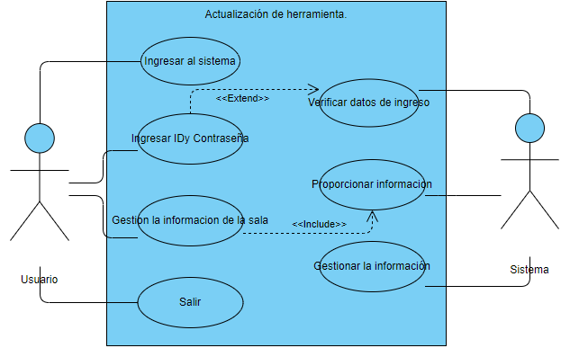

|  |  |  |  |
| --- | --- | --- | --- |
| **# Ref.** | | CU 1.6 | |
| **Caso de Uso** | | Gestión del sistema de inventario. | |
| **Autor** | | Juan David Quevedo | |
| **Fecha** | | 08/08/2019 | |
| **Versión** | | Versión 1 | |
| **Actor/es** | | Asesor logístico, Profesor | |
| **Tipo** | | Primario | |
| **Descripción** | | Permite gestionar información referente a las herramientas virtuales | |
| **Referencias**  **Cruzadas** | **C.U.** | CU 06 | |
| **R.F.** | **RF06** | |
| **Precondición** | | El usuario deberá estar registra con sus datos personales en el sistema para poder acceder | |
| **Secuencia Normal** | | | |
| **ESCENARIO Verificar tipo de producto:**  **1. Ingresarán distintas referencias a la bodega y el empleado debe identificar de que se trata.** | | | |
| **Postcondición** | | | Todos los campos son obligatorios |
| **Excepciones**  No aplica. | | | |
| **Frecuencia esperada** | | | Cada vez que se desee registrar |
| **Prioridad** | | | Alta |
| **Comentarios** | | | Sin comentarios |

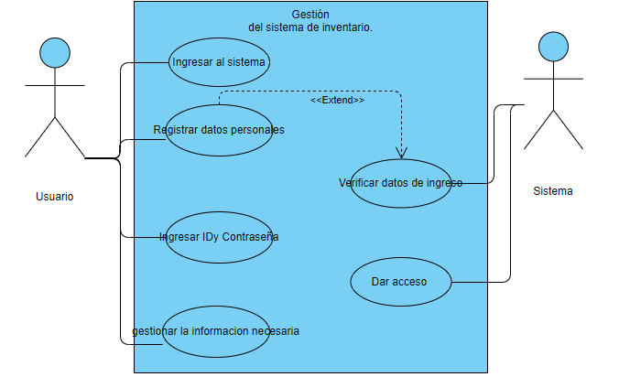

|  |  |  |  |
| --- | --- | --- | --- |
| **# Ref.** | | CU 1.7 | |
| **Caso de Uso** | | Estado | |
| **Autor** | | David Montaño Cristiano | |
| **Fecha** | | 08/08/2019 | |
| **Versión** | | Versión 1 | |
| **Actor/es** | | Asesor logístico, Profesor | |
| **Tipo** | | Primario | |
| **Descripción** | | Permite gestionar información referente al sistema de inventario. | |
| **Referencias**  **Cruzadas** | **C.U.** | CU 07 | |
| **R.F.** | **RF07** | |
| **Precondición** | | El usuario que valla gestionar la información deberá estar registra en el sistema | |
| **Secuencia Normal** | | | |
| **ESCENARIO Verificar tipo de producto:**  **1. Ingresarán distintas referencias a la bodega y el empleado debe identificar de que se trata.** | | | |
| **Pos condición** | | | El usuario deberá estar logeado en el sistema |
| **Excepciones**  No aplica. | | | |
| **Frecuencia esperada** | | | Cada vez que se quiera gestionar la información |
| **Prioridad** | | | Alta |
| **Comentarios** | | | Sin comentarios |

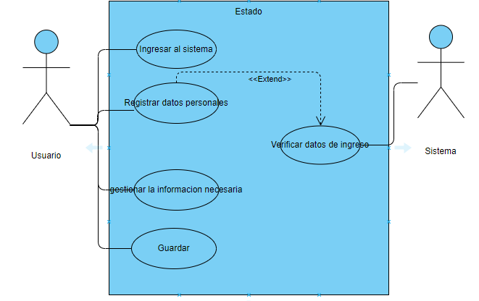

|  |  |  |  |
| --- | --- | --- | --- |
| **# Ref.** | | CU 1.8 | |
| **Caso de Uso** | | Descargas | |
| **Autor** | | David Montaño Cristiano | |
| **Fecha** | | 04/08/2019 | |
| **Versión** | | Versión 2 | |
| **Actor/es** | | Asesor logístico, Profesor | |
| **Tipo** | | Primario | |
| **Descripción** | | Permite gestionar información referente al sistema de inventario. | |
| **Referencias**  **Cruzadas** | **C.U.** | CU 08 | |
| **R.F.** | **RF08** | |
| **Precondición** | | Permitir al asesor logístico descargar información del sistema de inventario. | |
| **Secuencia Normal** | | | |
| **ESCENARIO Verificar tipo de producto:**  **1. Ingresarán distintas referencias a la bodega y el empleado debe identificar de que se trata.** | | | |
| **Postcondición** | | | Solo podrá obtener la información si está registrado en el sistema |
| **Excepciones**  No aplica. | | | |
| **Frecuencia esperada** | | | Cada vez que se le solicite el conteo de cada uno de los implementos de la sala |
| **Prioridad** | | | Alta |
| **Comentarios** | | | Sin comentarios |

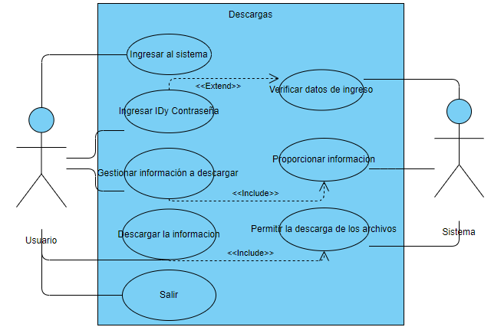

|  |  |  |  |
| --- | --- | --- | --- |
| **# Ref.** | | CU 1.9 | |
| **Caso de Uso** | | Foro | |
| **Autor** | | Juan David Quevedo torres | |
| **Fecha** | | 08/08/2019 | |
| **Versión** | | Versión 1 | |
| **Actor/es** | | Asesor logístico, Profesor | |
| **Tipo** | | Primario | |
| **Descripción** | | Permite al encargado del sistema mantener información acertada sobre el sistema y su funcionamiento. | |
| **Referencias**  **Cruzadas** | **C.U.** | CU 09 | |
| **R.F.** | **RF09** | |
| **Precondición** | | Estar registrado en el sistema para poder acceder al foro | |
| **Secuencia Normal** | | | |
| **ESCENARIO Verificar tipo de producto:**  **1. Ingresarán distintas referencias a la bodega y el empleado debe identificar de que se trata.** | | | |
| **Postcondición** | | | Estar logeado en el sistema |
| **Excepciones**  No aplica. | | | |
| **Frecuencia esperada** | | | Cada vez que se desee leer o verificar el foro |
| **Prioridad** | | | Alta |
| **Comentarios** | | | Sin comentarios |



|  |  |  |  |
| --- | --- | --- | --- |
| **# Ref.** | | CU 1.10 | |
| **Caso de Uso** | | Integración de Componentes | |
| **Autor** | | Juan David Quevedo | |
| **Fecha** | | 04/08/2019 | |
| **Versión** | | Versión 2 | |
| **Actor/es** | | Asesor logístico, Profesor | |
| **Tipo** | | Primario | |
| **Descripción** | | El sistema de inventario tendrá una gestión académica. | |
| **Referencias**  **Cruzadas** | **C.U.** | CU 10 | |
| **R.F.** | **RF10** | |
| **Precondición** | | El componente de inventario junto con el molde deberá integrarse al sistema de inventario de información web, proporcionando los recursos necesarios, con el propósito que el sistema de inventario, sea provechoso en la administración de la información. | |
| **Secuencia Normal** | | | |
| **ESCENARIO Verificar tipo de producto:**  **1. Ingresarán distintas referencias a la bodega y el empleado debe identificar de que se trata.** | | | |
| **Poscondición** | | | Para que el componente de inventario realice su función de manera adecuada deberá el funcionario encargado estar logeado o registrado en el sistema |
| **Excepciones**  No aplica. | | | |
| **Frecuencia esperada** | | | Cada vez que se deba registrar un implemento en la sala |
| **Prioridad** | | | Alta |
| **Comentarios** | | | Sin comentarios |

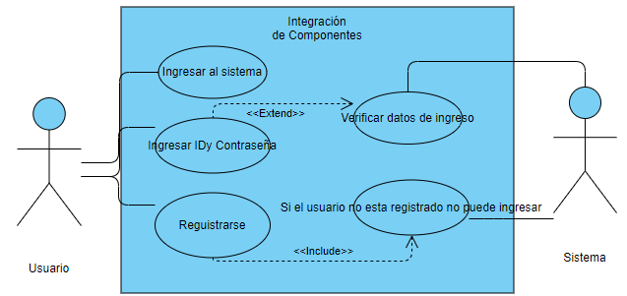

|  |  |  |  |
| --- | --- | --- | --- |
| **# Ref.** | | CU 1.11 | |
| **Caso de Uso** | | Gestionar Reportes. | |
| **Autor** | | David Montaño Cristiano | |
| **Fecha** | | 04/08/2019 | |
| **Versión** | | Versión 2 | |
| **Actor/es** | | Asesor logístico, Profesor | |
| **Tipo** | | Primario | |
| **Descripción** | | El sistema de inventario permitirá generar reportes. | |
| **Referencias**  **Cruzadas** | **C.U.** | CU 11 | |
| **R.F.** | **RF11** | |
| **Precondición** | | Permite al docente o asesor logístico encargado realizar reportes del sistema de inventario, eventos a realizar o concluidos, así como también, ver listados de inventario anteriores. | |
| **Secuencia Normal** | | | |
| **ESCENARIO Verificar tipo de producto:**  **1. Ingresarán distintas referencias a la bodega y el empleado debe identificar de que se trata.** | | | |
| **Pos condición** | | | El encargado de esta tarea debe estar registrado en el sistema para realizar el reporte pertinente en la plataforma de inventarios |
| **Excepciones**  No aplica. | | | |
| **Frecuencia esperada** | | | Cada vez que se necesite registrar un reporte en el sistema |
| **Prioridad** | | | Alta |
| **Comentarios** | | | Sin comentarios |

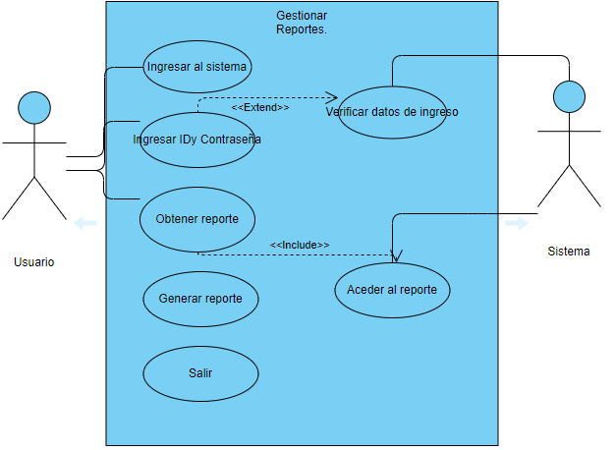

|  |  |  |  |
| --- | --- | --- | --- |
| **# Ref.** | | CU 1.12 | |
| **Caso de Uso** | | Acreditar | |
| **Autor** | | David Montaño Cristiano | |
| **Fecha** | | 08/08/2019 | |
| **Versión** | | Versión 1 | |
| **Actor/es** | | Asesor logístico, Profesor | |
| **Tipo** | | Primario | |
| **Descripción** | | Garantiza al docente encargado que ha culminado de ingresar la información referente al inventario del aula mediante un mensaje emitido por el sistema de inventario. | |
| **Referencias**  **Cruzadas** | **C.U.** | CU 12 | |
| **R.F.** | **RF12** | |
| **Precondición** | | Que todos los datos ingresados haigan sido ingresados correcta mente en la plataforma. | |
| **Secuencia Normal** | | | |
| **ESCENARIO Verificar tipo de producto:**  **1. Ingresarán distintas referencias a la bodega y el empleado debe identificar de que se trata.** | | | |
| **Postcondición** | | | Que todos los datos hayan sido registrados en sus campos correspondientes |
| **Excepciones**  No aplica. | | | |
| **Frecuencia esperada** | | | Cada vez que se registre un implemento en la plataforma |
| **Prioridad** | | | Alta |
| **Comentarios** | | |  |

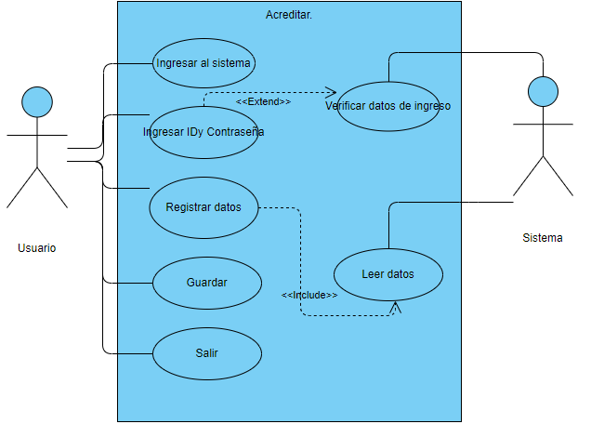

|  |  |  |  |
| --- | --- | --- | --- |
| **# Ref.** | | CU 1.13 | |
| **Caso de Uso** | | Auditoría del sistema | |
| **Autor** | | David Montaño Cristiano | |
| **Fecha** | | 08/08/2019 | |
| **Versión** | | Versión 1 | |
| **Actor/es** | | Asesor logístico, Profesor | |
| **Tipo** | | Primario | |
| **Descripción** | | Garantizar las soluciones de problemas existentes mediante la utilización del sistema de inventario. | |
| **Referencias**  **Cruzadas** | **C.U.** | CU 13 | |
| **R.F.** | **RF13** | |
| **Precondición** | | Debe ser un funcionario que este encargado del sistema | |
| **Secuencia Normal** | | | |
| **ESCENARIO Verificar tipo de producto:**  **1. Ingresarán distintas referencias a la bodega y el empleado debe identificar de que se trata.** | | | |
| **Postcondición** | | | Debe estar registrado en el sistema |
| **Excepciones**  No aplica. | | | |
| **Frecuencia esperada** | | | Anual mente |
| **Prioridad** | | | Alta |
| **Comentarios** | | |  |

